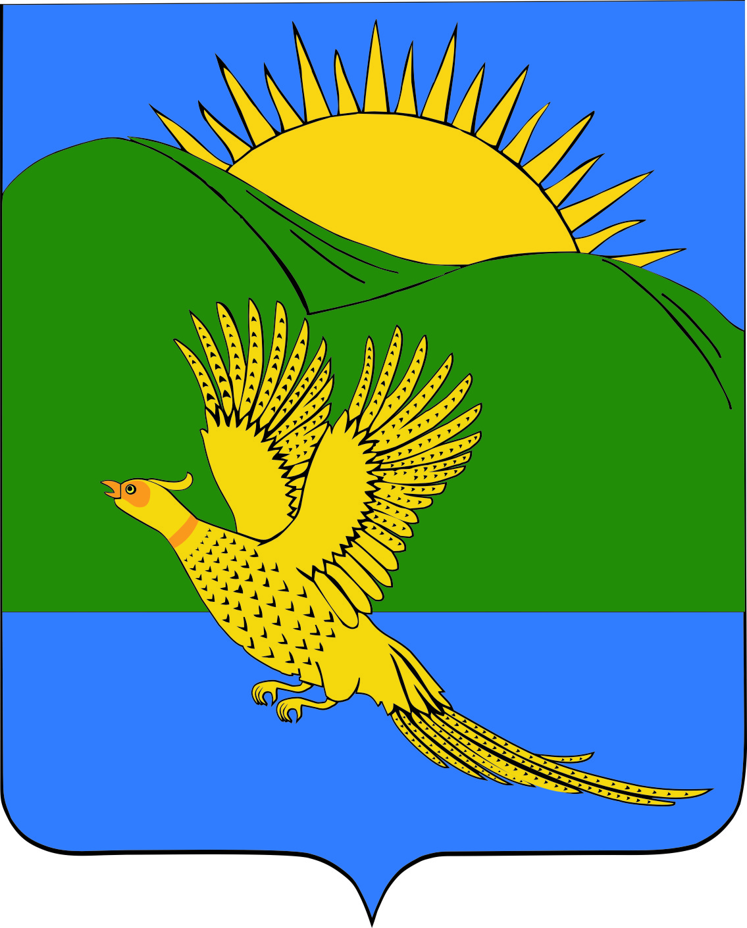 ПРОЕКТ
ДУМА
ПАРТИЗАНСКОГО МУНИЦИПАЛЬНОГО РАЙОНА
ПРИМОРСКОГО КРАЯ

РЕШЕНИЕ
село Владимиро-Александровское
__.07.2019 № ___
О признании утратившим силу муниципального правового акта от 26.12.2014 № 126-МПА «Положение об организации и осуществлении мероприятий по территориальной обороне и гражданской обороне, защите населения и территории Партизанского муниципального района от чрезвычайных ситуаций природного и техногенного характера»

В целях приведения нормативного правового акта в соответствие с Федеральными законами от 21.12.1994 № 68-ФЗ «О защите населения и территорий от чрезвычайных ситуаций природного и техногенного характера», от 12.12.1998 № 28-ФЗ «О гражданской обороне», руководствуясь статьями 19, 30 Устава Партизанского муниципального района, Дума Партизанского муниципального района

РЕШИЛА:

1. Принять муниципальный правовой акт от 26.12.2014 № 126-МПА «О признании утратившим силу муниципального правового акта «Положение об организации и осуществлении мероприятий по территориальной обороне и гражданской обороне, защите населения и территории Партизанского муниципального района от чрезвычайных ситуаций природного и техногенного характера», принятого решением Думы Партизанского муниципального района от 26.12.2014 № 126» (прилагается).

2. Признать утратившим силу решение Думы Партизанского муниципального района от 26.12.2014 № 126 «О Положении об организации и осуществлении мероприятий по территориальной обороне и гражданской обороне, защите населения и территории Партизанского муниципального района от чрезвычайных ситуаций природного и техногенного характера».

3. Направить муниципальный правовой акт и.о. главы Партизанского муниципального района для подписания и официального опубликования.

4. Настоящее решение вступает в силу со дня его принятия.

Председатель Думы А.В. Арсентьев

МУНИЦИПАЛЬНЫЙ ПРАВОВОЙ АКТ ПРОЕКТ

О признании утратившим силу муниципального правового акта от 26.12.2014 № 126-МПА «Положение об организации и осуществлении мероприятий по территориальной обороне и гражданской обороне, защите населения и территории Партизанского муниципального района от чрезвычайных ситуаций природного и техногенного характера», принятого решением Думы Партизанского муниципального района от 26.12.2014 № 126

Принят решением

Думы Партизанского

муниципального района

от __.07.2019 № ___

1. В целях приведения нормативного правового акта в соответствие с Федеральными законами от 21.12.1994 № 68-ФЗ «О защите населения и территорий от чрезвычайных ситуаций природного и техногенного характера», от 12.12.1998 № 28-ФЗ «О гражданской обороне» признать утратившим силу муниципальный правовой акт от 26.12.2014 № 126-МПА «Положение об организации и осуществлении мероприятий по территориальной обороне и гражданской обороне, защите населения и территории Партизанского муниципального района от чрезвычайных ситуаций природного и техногенного характера», принятый решением Думы Партизанского муниципального района от 26.12.2014 № 126.

2. Настоящий муниципальный правовой акт вступает в силу со дня его официального опубликования.

И.о. главы Партизанского муниципального района Л.В. Хамхоев

__ июля 2019 года
№ -МПА

